#Loaivb: Tin tức
#Tieude: Đời sống khó khăn, khó “bắt sóng” của cán bộ Đội Tổ chức, biên chế và đào tạo, Phòng Tổ chức cán bộ, Công an tỉnh Cao Bằng
#Tacgia:Ây ai
#Ngay: 02/03/2026

Tại Công an tỉnh Cao Bằng, câu chuyện về điều kiện làm việc còn nhiều khó khăn của một số cán bộ đang nhận được sự quan tâm. Điển hình là trường hợp của Đại úy Nguyễn Khánh Linh, cán bộ Đội Tổ chức, biên chế và đào tạo, thuộc Phòng Tổ chức cán bộ.
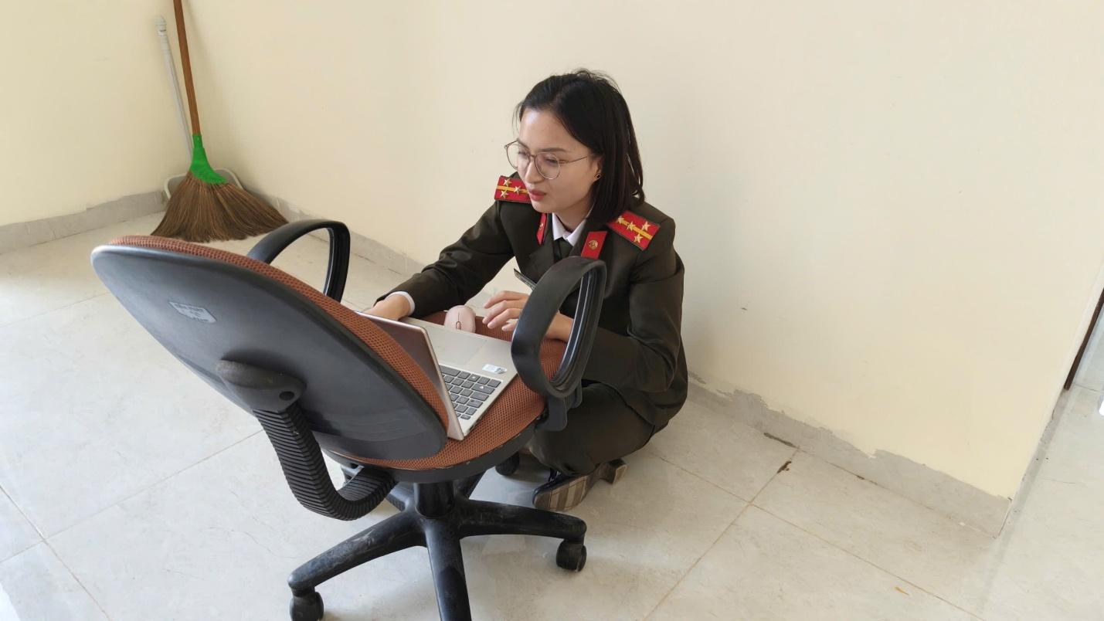
Do hệ thống mạng wifi tại khu vực làm việc chưa ổn định, có thời điểm không thể truy cập internet phục vụ công tác chuyên môn, Đại úy Linh buộc phải di chuyển ra hành lang để “bắt sóng” nhằm xử lý văn bản, cập nhật dữ liệu và hoàn thành các nhiệm vụ được giao. Trong bối cảnh chuyển đổi số ngày càng được đẩy mạnh trong lực lượng Công an nhân dân, việc đảm bảo hạ tầng công nghệ thông tin là yếu tố thiết yếu để duy trì hiệu quả hoạt động.
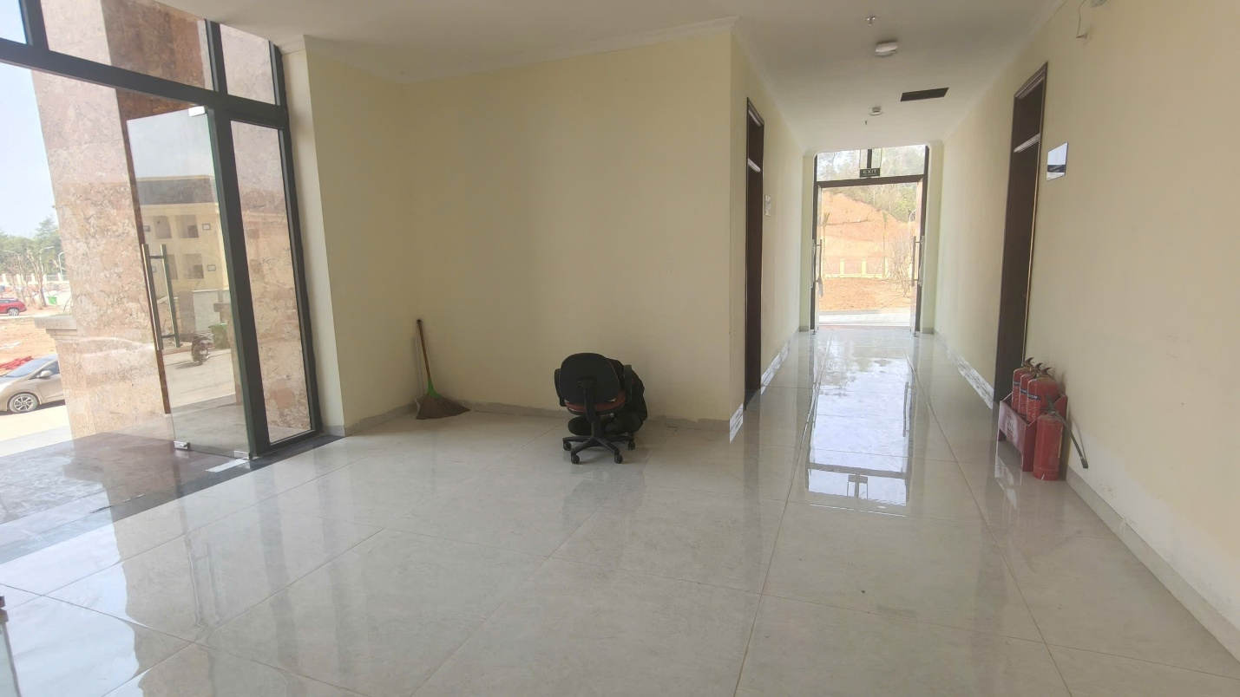
Công việc tổ chức cán bộ, biên chế và đào tạo đòi hỏi thường xuyên trao đổi, cập nhật thông tin qua hệ thống mạng nội bộ và các nền tảng quản lý dữ liệu. Việc đường truyền thiếu ổn định không chỉ ảnh hưởng đến tiến độ xử lý công việc mà còn tạo thêm áp lực cho cán bộ, chiến sĩ trong quá trình thực hiện nhiệm vụ.
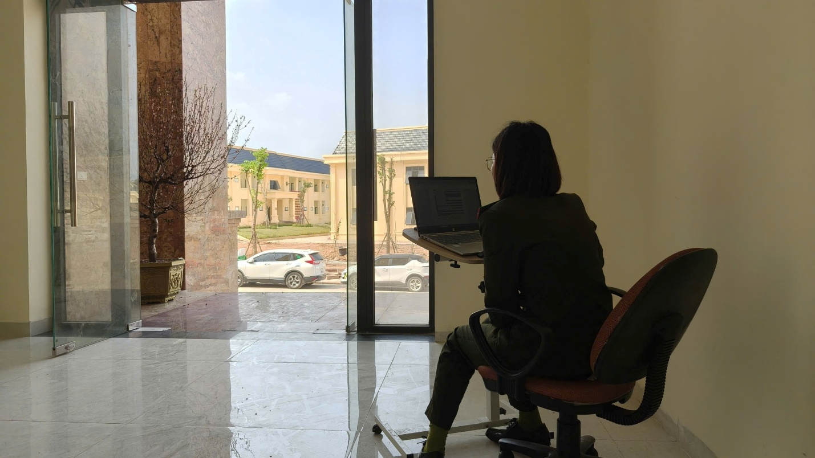
Từ thực tế trên, có thể thấy hạ tầng mạng wifi ổn định không chỉ là điều kiện kỹ thuật đơn thuần mà còn là yếu tố bảo đảm năng suất và chất lượng công tác. Nhiều ý kiến mong muốn lãnh đạo Công an tỉnh Cao Bằng quan tâm, sớm nâng cấp hệ thống wifi, tạo điều kiện thuận lợi hơn để cán bộ, chiến sĩ yên tâm công tác, hoàn thành tốt nhiệm vụ được giao.

